Матусю, сонечко моє!!!
Сценарій свята до дня матері
Зала, в якій відбуватиметься свято, прикрашена квітами, повітряними кульками, сердечками з кольорового паперу, вишиваними серветками і рушниками. В центрі — віночок із квітів, від якого у різні боки розходяться стрічки, які символізують дороги. На стіні — рукописна газета з фотокартками мам і дітей, а під фотокартками дитячі вітання.

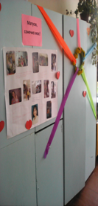
Вчитель
Немає щастя більшого для мами,
Як в дивосвіт вести своє дитя.
І захищати серцем і руками
Малу й тендітну свічечку життя.
Щоб променилась вічно, не вгасала,
Несла у Всесвіт світло і тепло.
Та щоб дитина добру долю мала,
І в щасті й радості дитя зросло.
Молитву шепче трепетно вустами,
У Бога просить за своє дитя.
І захищає серцем і руками
Малу й тендітну крихітку життя.
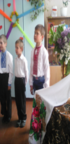

Хлопчик
Від тебе, мамо, в світ ідуть дороги
І з тебе починається життя.
Усі стежки від рідного порогу
Ведуть твоїх дітей у майбуття.
Дівчинка
Матусю мила, найрідніша в світі,
Ти наше сонце щире і ясне.
Ти дбаєш, щоб завжди були ми ситі,
Твоя любов дитину не мине.
Хлопчик
Ти вчиш дітей, виховуєш щоднини,
У світ ведеш і думаєш про всіх.
Найбільше щастя — мати для дитини!
Її любов і ласка, щирий сміх.
Дівчинка
Ти наше сонце лагідне, привітне.
Від тебе ласка, щедрість і тепло.
Нехай сьогодні усмішкою квітне
Твоє лице, щоб радісно було.
Хлопчик
День Матері і день весни ясної.
Квітує травень, бджілкою дзвенить.
День Матері — Мадонни пресвятої!
Для тебе пісня хай у світ летить!
Виконується пісня про матір (на вибір учителя). На сцену виходить гурт дітей, вони сідають на лавочках і починають розмову між собою.
Альона. А що ви приготували на свято для мами?
Христина. Я намалювала для мами квіти, бо вона дуже любить квіти.
Ліза . Я — аплікацію з кольорового паперу зробила і вийшла у мене ціла картина.
Максим А я вірш написав і розкажу його для мами на святі.
Тарас Я тільки пісню вивчив, але мама буде рада, бо дуже любить, як я співаю. Ми з нею часто удвох співаємо.
Владислав. А ми з сестричкою вирішили обід приготувати, щоб мамі догодити.
Ліза . Правильно, кожен готує для мами подарунок. Бо яке ж то свято без подарунка? Мама для кожної дитини найрідніша, найдорожча, найкраща і найкрасивіша. Бо вона нам дала життя.
Тарас. Так! Ти, Насточко, правильно говориш. Це велике щастя жити на білому світі, а мами нам подарували щастя жити.
Артур . А звідки взялося таке свято, хто його придумав?
Назар . Свято придумують люди, а хто ж?
Альона А нащо?
Максим . Ну, це для того, щоб у такий день по-особливому привітати дорогу людину. Бо ж у кожного на Землі є мати.
Христина . То хай би кожного дня і вітали, а то тільки у свято.
Артур Ну, Ксеню, таке скажеш! Ти ж сама розумієш, що кожного дня люди дуже зайняті роботою, власними справами, всі поспішають, нема коли вгору глянути. Ось ти йдеш до школи, мама з татом — на роботу, хіба встигаєте вітати один одного?
Ксеня. Я маму кожного дня цілую, як іду до школи, а мама мене.
Ліза . У свято люди мають змогу відпочити, сказати один одному багато теплих слів, поспівати пісень, потанцювати... поспілкуватись і не поспішати.
Альона Свято Матері почали люди відзначати не так уже й давно. А було це так. Анна Джарвіс, аналізуючи духовний стан у суспільстві, в якому панували зневіра, спустошення, занепад, безлад, розпуста, вирішила повернути людей до моральних ідеалів, де б запанували Надія, Віра і Любов. Тому вона у 1910 році запропонувала Свято Матері у Фінляндії. Бо мати — найрідніша людина для кожного, від матері починається життя. Люди з радістю підтримали її і почали відзначати це свято у багатьох країнах світу: у Швеції, Норвегії, в Німеччині, Чехії, Словаччині, Данії. А в 1928 році українки з діаспори в Канаді теж почали святкувати День Матері. І лише після цього свято прийшло в Україну і гарно прижилось. Та вже у 1939 році його, на жаль, заборонили відзначати. І лише тепер, у наші дні, коли Україна здобула незалежність, до нас знову прийшло це чудове свято. Щоб повернути людям у їхні серця любов і доброту, ласку і тепло, милосердя і світло. Бо від матері у народу його коріння і життя. Тому ми сьогодні і відзначаємо свято Матері, щоб кожна мати відчула любов і ніжність, доброту і ласку своїх синів і дочок.
Максим . От тому і свято потрібне, щоб висловити любов і вдячність мамі.
Говорить старша дівчинка, яка вже давно підійшла, але її не помічали.
Старша дівчинка. От я слухаю вас і думаю, звідки ви так багато знаєте?
Ліза . А нам учителька розказувала.
Старша дівчинка. Звісно, вчителька. А от ви мені скажіть, якими лагідними словами ви називаєте свою маму?
Діти. Мама, мамуся, матуся, матінка, матусенька, ненька.
Ірина. Ми навіть пісню таку знаємо про чарівні звертання, можемо заспівати!
Старша дівчинка. То заспівайте!
Виконується пісня Прекрасні звертання.
Старша дівчинка. А ще знаєте пісні про маму? Заспівайте, бо гарно у вас виходить.
Виконується пісня про маму на вибір учителя.
Старша дівчинка. Що ж, коли все так знаєте про свято, пісні вивчили, вірші, подарунки підготували, то можна і на свято йти, там уже всі зібралися.
Відчиняйте всі двері найширше
Найщирішим веселим пісням!
Ми для мам прочитаємо вірші,
Скажем слово чарівне для мам!
Бо ж матуся — найкраща людина,
Все від неї початок взяло!
І для кожного мама — єдина,
Нам дарує любов і тепло!
Звучить пісня в запису, діти йдуть зі сцени на свої місця. А на кін піднімається дівчина Мрія. Вона одягнена у довге рожеве плаття, з квітами в руках.

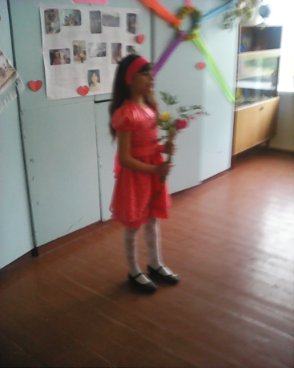
Мрія. Я — Мрія! Так-так, саме те, найкраще, про що і про кого ви завжди мрієте у своєму житті. Мрії, якщо вони реальні, мають здатність справджуватись. От і кожен із вас — це здійснена мрія ваших батьків! Бо ще задовго до того, як ви народились, мами мріяли про вас, думали і вже любили особливою любов’ю, самовіддано і найбільше за все на світі. Кожна мама уявляла свою маленьку донечку або синочка, придумувала ім’я, дарувала сотні чарівних казок, співала пісеньки, розповідала різні історії і мріяла, що її діти будуть найкращими! Кожна мама і зараз мріє про те, що її дитя буде найкраще, найрозумніше, найдобріше. Бо людина починається з добра. Доброта — це велика сила!
Людина починається з добра,
Із ласки, щирості й любові,
Із батьківської хати і двора,
Із теплоти, що є у кожнім слові.
Людина в світ приходить для добра,
Щоб в світі цім добро творити.
Вам зрозуміти, діточки, пора,
Що в серденьку з любов’ю треба жити.
Тепер ми пограємось у дуже цікаву гру. Бо ж у кожного є своя мрія. І побачимо, чи знають батьки, про що мріють їхні діти. На сцену запрошуємо маму з дитиною, три пари. Дитина з мамою сідають на стільці спиною один до одного і пишуть на аркушах паперу своє прізвище, а потім дитина пише свою мрію, а мама пише мрію дитини. Побачимо, що з того вийде. (Можна запросити і більше пар дітей з мамами. Потім зачитують мрії дитини і ту мрію, яку написала мама).
Мрія. Спасибі за гру. Але мрія є у кожної людини. Проте, як правило, про неї не кажуть, щоб не сполохати, не злякати. А то, говорять люди, що коли про неї розповіси комусь, то вона може не збутись, тому й не треба про свої мрії всім розповідати, хай вони живуть у серденьку, хай людина потрошку наближається до своєї мрії, хай прагне її досягти і все робить для того, щоб мрії стали дійсністю.
Нічого не може у світі цім жити
Без сонця ясного, дощу і тепла.
Людині ще треба на білому світі,
Щоб мрія висока у серці жила.
А зараз вірш для своєї мами прочитає Дмитрик, він обіцяв.
Тарас
Найкраща в світі ти, моя матусю,
Я — твій синочок, я — твоє дитя.
За тебе я щовечора молюся
І за здоров’я, й за твоє життя.
Бо тільки матінка, матуся наша мила
Нас мудрості і доброти навчить.
І дасть маленьким нам могутні крила,
Щоб ми могли до мрії долетіть!
Діти разом із батьками виконують пісню. На сцену виходить Сон волохатий. Йде тихо під спокійну музику.
Сон
А ви вгадали хто я є?
Звичайно, Сон я волохатий.
Я вечорами йду до хати
Дитятко колихать своє.
Без мене як воно засне,
Та й сон який йому присниться?
Мале дитя вночі боїться
І дожидається мене.
А я дитинку обійму,
Шепчу їй казку, пригортаю,
Їй колискової співаю,
Запрошую в країну сну.
Зі мною співають колискової мами і бабусі, пригортають до грудей своїх малят і зичать їм щасливої долі і спокійних снів. Коли дітки підростають, то самі співають ті чарівні колискові пісні для молодших братиків і сестричок або для своїх ляльок. Хочете поспівати?
Звучать колискові пісні у виконанні мам і дітей.
Сон. Що ж, я незабаром піду, щоб не навівати сну на всіх, але обов’язково прийду до вас увечері, притулюсь до подушки і прошепочу казочку, заведу в країну сновидінь, покажу різні дива. Поведу у минуле і майбутнє, тільки ви добре запам’ятайте свої сни. Сновидіння бувають просто чарівні! Вони мають дивовижні кольори, а бувають і чорно-білі, та завжди цікаві і про щось сповіщають, їх також треба вміти розгадувати. Допоможуть вам у цьому ваші мами, бо вони вміють усе на світі і про все знають. Скільки загадок їм доводиться розгадувати і з усіма вони можуть впоратися. Мами — це дивовижні люди! У них живе якась незбагненна сила, яка їх робить напрочуд сильними, витривалими, мужніми.

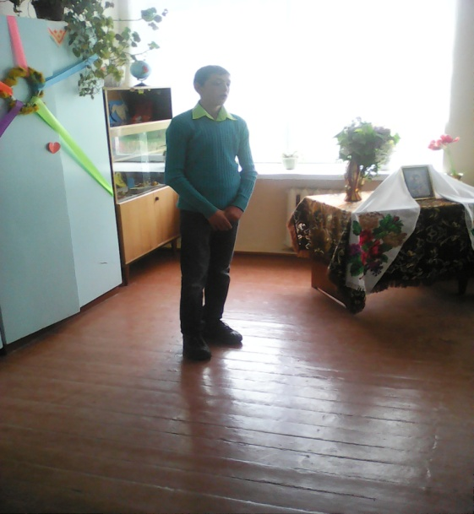
Тож саме час загадати кілька загадок мамам і татам, а також дітям.
- У хлопчика стільки ж сестер, скільки й братів, а в його сестри сестер удвоє менше, ніж братів. Скільки в сім’ї сестер і братів? (Три сестри і чотири брати).
- У мене у двох кишенях є гроші. Коли з однієї перекладу в другу одну гривню, то буде порівну. А коли з другої перекладу в першу одну гривню, то в першій буде вдвічі більше. (Сім і п’ять).
- Скільки було: баба, дві матері, дві дочки й онука? (Троє).
- Скільки їх є: мати, дочка, брат, сестра, дядько і племінниця? (Троє).
- Хто найдалі бачить? (Розум).
- Що у світі найшвидше? (Думка).
- Що у світі наймиліше? (Сон).
- На яке запитання не можна відповісти — «Так!» (Ти спиш?)
- На яке запитання не можна відповісти — «Ні!» (Ти мене чуєш?)
Сон. На всі мої загадки ви сьогодні відповіли. Дякую всім! Що ж, мені і справді пора. Я прийду до вас увечері, ми обов’язково помандруємо у чарівну казку...
Сон іде зі сцени, прощається помахом руки. Лунає спокійна музика. А на сцену виходить Любов — дівчина у білому одязі.
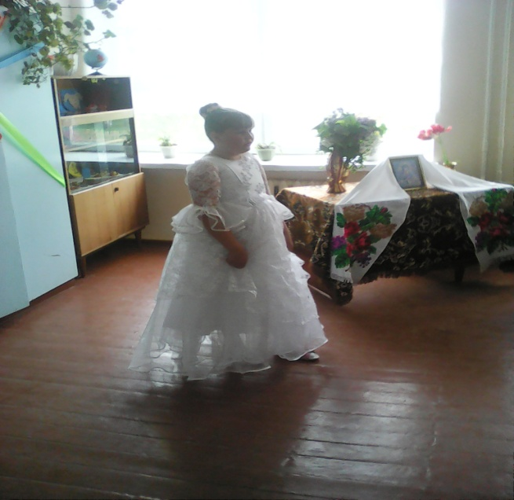

Любов. У цій залі стільки ласки і любові, стільки доброти і щедрості, що я прийшла до вас людиною, я — Любов! Те велике, найбільше в світі почуття, без якого не може бути самого життя. Все починається з любові!
Любов — найбільше в світі почуття!
Вона не має меж — безкрая!
З любові починається життя,
Вона усе найкраще починає.
І крила для польоту нам дає,
І доброту народжує, і ласку.
Пустіть любов у серденько своє,
Вона народить в ньому дивну казку.
У серці матері така любов живе,
Як Всесвіт, безконечна і велика.
Вона рікою дивною пливе,
І не скінчиться, поки в мами й віку.
Свою любов хочуть висловити діти рідним мамам, бо їхня любов така ж велика і чиста, безмежна і щира.
Говорять діти.

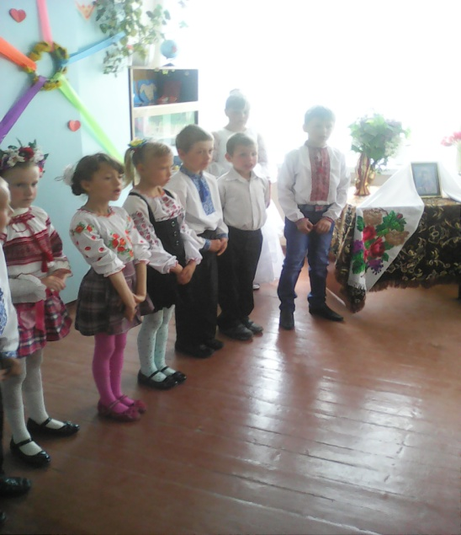
1 учень
Матусю рідна, наймиліша,
Тобі я шлю свої вірші.
Ти за усіх найкрасивіша,
У тебе сонечко в душі!
2 учень
Ти найдобріша, рідна мамо,
Ти все прощаєш дітлахам.
Тобі, матусенько, так само
Я всю любов свою віддам.
3 учень
Ти з нами поруч — в хаті тихо,
Так затишно і добре нам.
Є місце радості і сміху,
Веселим віршам і казкам.
4 учень
Коли ти поруч, рідна ненько,
Нічого в світі не страшне.
І б’ється рівно в нас серденько,
Біда і горе всіх мине.
5 учень
Нічого кращого немає,
Коли маленького тебе
Матуся рідна обнімає,
Покаже небо голубе...
6 учень
Або у темнім небі зорі,
Що кличуть у далеку путь.
Поля безмежні, неозорі,
Що в казку нас, малих, ведуть.
7 учень
Всього нас матінка навчає,
Щоб добрі, чемні ми були.
Любов’ю щиро зігріває,
Щоб ми в цей світ людьми ішли.
8 учень
І вчить завжди добро творити,
Веде за руку в майбуття.
Ну, як же маму не любити,
Вона ж мені дала життя!
9 учень
Вона ж мені цей світ відкрила,
Чарівний, дивовижний світ.
Дала мені, малому, крила,
Щоб я відправився в політ.
10 учень
Любов над нами сонцем світить,
Ми гріємось в її теплі.
Вклонімось вдячно мамам, діти,
Низесенько, аж до землі!
Любов. Любові забагато не буває. Прийміть її від своїх дітей, вони вас щиро і віддано люблять. Вони для вас заспівають свою пісню, в якій звучатиме найвища любов дітей до матері.
Виконується пісня про маму.
Любов. Коли у сім’ї є любов і злагода, то там завжди панує радість і щастя, виростають мудрі і добрі діти. А зараз ми з вами проведемо веселу гру між родинами. Із слів, які записані на пелюстках квіточки, треба скласти не тільки саму квітку, а й прислів’я, яке там приховане.
На першому столі лежать пелюстки ромашки, на кожній пелюсточці написане слово. З тих слів має вийти таке прислів’я: «Добрі діти — батькам вінець, а погані діти — батькам кінець». На другому столі на пелюстках іншої квіточки таке прислів’я: «Нема того краму, щоб купити маму». На третьому столі на рожевих пелюсточках таке прислів’я: «У дитини заболить пальчик, а в мами — серце». Всі родини одночасно включаються в роботу і мають скласти слова у потрібному порядку, щоб прислів’я звучало правильно. Хто першим складе, той переможець. Всі читають складені у квіточку прислів’я. Переможці одержують приз.
Любов. Я йду зі сцени, але навіки залишаюсь у вашому серці, бо без любові немислиме життя, любов — найвище в світі почуття! Хай воно завжди живе у ваших добрих і щирих серцях.
На сцену виходить дівчинка Радість у яскравому вбранні, вона співає веселу пісеньку і, проспівавши, звертається до людей.

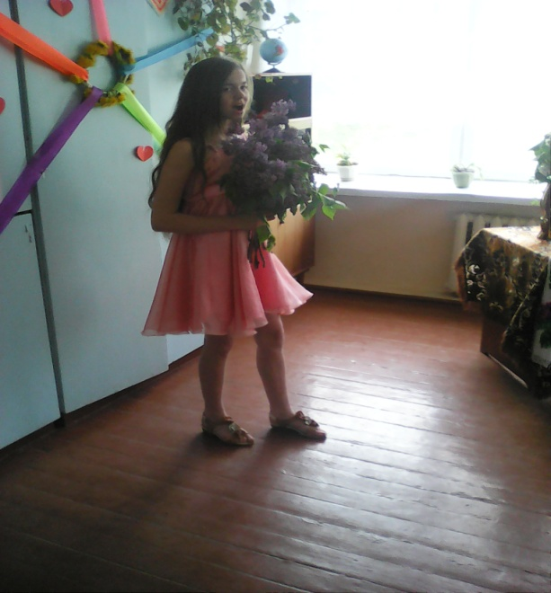
Радість
Я — Радість! Як без мене жити?
Я з задоволенням іду до всіх!
Веселим жартом можу насмішити,
Люблю здоровий, життєдайний сміх!
Я сонечком серця вам наповняю,
І задоволення та щастя теж несу.
Потрібна всім, про це я добре знаю,
Бо ж у життя приношу ще й красу.
Люблю я дуже, щоб іскрились очі,
І щоб життя в вас радістю цвіло.
Я бачити веселими вас хочу,
Щоб з серця променилося тепло.
Я — Радість! Як без мене жити?
Тому й прийшла сьогодні я до всіх.
Щоб в свято Мами вас розвеселити,
Подарувати вам веселий сміх.
Ось тепер можна приступати до веселощів. То ж будемо радіти успіхам один одного, тому, що всі здорові, що світ навколо такий красивий та багатогранний, що ми зібралися на свято всіма родинами, разом дорослі і діти, що ми одержали стільки щастя від чудових пісень і віршів, які разом виконали. Радіймо тому, що ми живемо у цьому світі, а навколо нас така неповторна краса. Бо ж не кожному вдається проникнути у це життя, а ми — живемо. Тож серця нехай наповняться великою радістю. А щоб нам було ще й весело, то пограємось у веселі ігри, які запропонували наші діти.

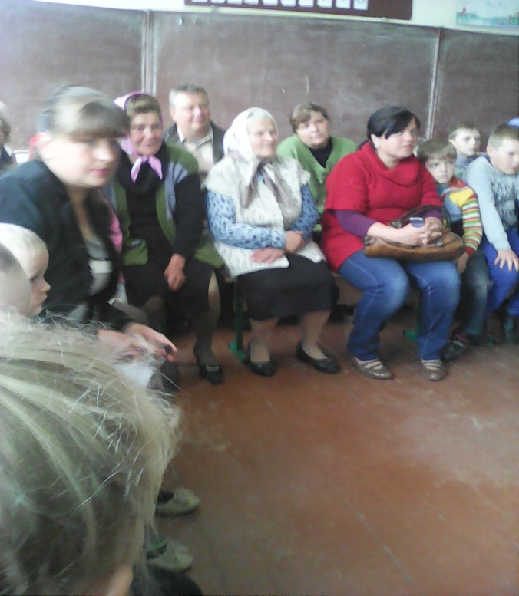

Перша гра — це конкурс на найспритніших гравців у повітряні кульки, які треба загнати паличкою у ворота. Для гри запрошуємо три мами, три тата і три дитини. Ось — кульки, ось палички, а он там — ворота. Треба одночасно вести паличками кульки. Чия кулька першою закотиться у ворота, той переможець. Переможець одержує всі кульки, які потрапили у ворота.
Друга гра теж весела, бо змагання буде незвичне, — хто кого переспіває. Братимуть участь всі бажаючі сім’ї. Кожна сім’я співає пісню, в якій є слово «мама». Мають виконуватися лише нові пісні, які ще на святі не співалися.
А тепер гра така ж сама, тільки інші пісні: у яких треба щось рахувати — один, два, три і т. д. (Наприклад,... раз, два, три — калина... або —... тридцять три корови... ).

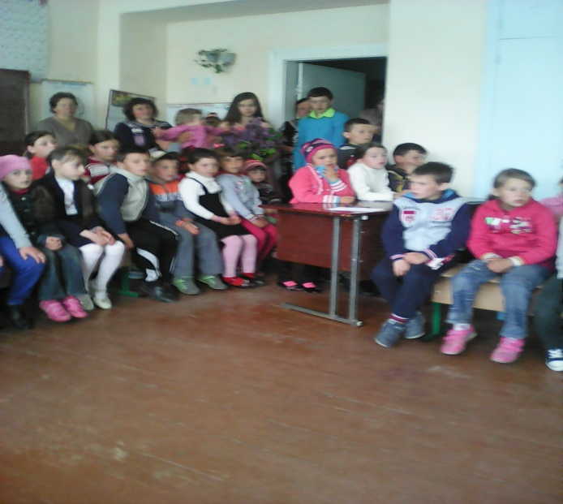
І, нарешті, ще одне випробування для родин. Ви вирушили у мандри, а перед вами ручай широкий, а вода в ньому холодна — страх, треба перебратись убрід. Хто як вчинить? На роздуми часу нема, бо вода прибуває, і місце, на якому ви стоїте, зараз затопить вода, а на другому боці порятунок. Та ще можуть простудитись жінка і діти... (Чоловіки повинні перенести дітей і дружину чи знайти інше рішення).
Радість. Коли такі дружні і люблячі сім’ї, то їм нічого не загрожує, бо в них панує любов, а отже, є завжди радість і щастя. То ж поспіваємо ще для душі, щоб було радісно у кожного на серці, бо пісня й справді допомагає жити і переборювати труднощі, то ж хай у ваших душах не змовкає радість!

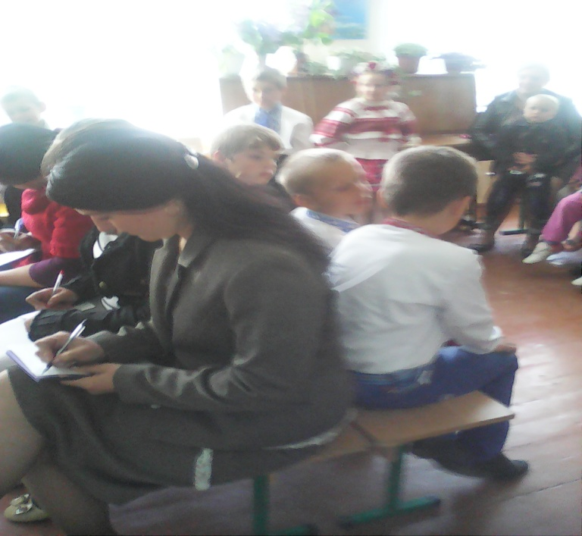
Пісня на вибір учителя.
Любов і Радість, Мрія і Надія
Щодня у кожнім серденьку живе.
Від почуттів таких душа світліє
І хочеться творити щось нове.
І хочеться добро усім робити,
Назвати кожного і рідним, й дорогим.
І прагну я чарівний світ любити
Та жити у гармонії із ним.
Сьогодні свято мами дорогої.
А мама є у всіх або була.
Вклоніться всі до матінки святої,
Бо кожному вона — життя дала!
Виходять маленькі діти.
1. А ще у кожного є матінка єдина —
Це та земля, що народила нас.
Моя найкраща в світі Україна.
Прийми палку любов у добрий час.
2. Вітчизно наша, рідна Україно!
Ти йдеш дорогою до щастя і весни.
Тебе ми любимо так віддано і вірно,
Маленькі й щирі дочки і сини.
3. У нашім серці верби і калини,
І рушники, що в квітах на стіні,
І щирая любов до України
Та колискові мамині пісні.
4. Ти наша мати — рідна Україно.
В твоїх садах щебечуть солов’ї.
Для нас ти наймиліша і єдина,
Бо ми маленькі паростки твої.
5. Прийми від нас любов палку і щиру, —
Дитина кожна серцем промовля.
Бажаємо тобі добра і щастя, й миру,
Моя найкраща, дорога земля!
6. Коріння наше тут же, в Україні.
І предки всі лежать у цій землі.
До тебе, матінко, в любові — всі єдині:
І прадіди, і діточки малі.
7. Є ще одна для всіх Матір Божа, до якої люди звертаються у молитвах. Це Вона наша заступниця і покровителька. Вона народила Сина Божого — Ісуса Христа.
Виходять всі учасники свята. Виносять образ Божої Матері.
8. Матір Божа, для світу єдина.
Ти заступниця наша свята.
Доля в Тебе була непроста.
Народила Ти Божого сина.
9. Матір Божа, свята і єдина.
Перед іменем чистим Твоїм,
Перед образом, нам дорогим,
Опускаємось ми на коліна.
Виходять мама з сином і читають вірші.
Мама
Тихесенький вечір заходить до хати,
Засвічує в вікнах веселі вогні.
Нас кличе до столу вечеряти мати
І гріють теплом її очі ясні.
Син
В них стільки любові і щирої ласки,
І ллються рікою чарівні слова.
А ми потрапляєм до мудрої казки,
Що лише в дитинстві такою бува.
А наша матуся усім догоджає,
Щоб затишно й добре усім нам було.
Вона щире серце і лагідне має,
Яке випромінює ласку й тепло.
Мама
І от за столом вся зібралась родина.
Як добре усім нам, як затишно нам!
І в кожного з нас наша мама — єдина!
Не скривдіть, не кривдіть, любіть ваших мам!
Вчитель
Мамо, як добре з тобою,
Як щиро звучить твій сміх!
Стежиною йдемо в’юнкою
І сонечко сяє для всіх!
Як добре нам гомоніти,
Співати удвох пісень.
І білому світу радіти,
Стрічаючи кожен день.
Здається, так завжди буде,
І щастю немає меж.
Та все ж, помиляються люди,
І я помилялась теж.
Всього їй не розказала,
Зробити не все змогла...
Найкращої пісні не склала,
А мама назавжди пішла.
Тому ви часу не гайте
І доки ще мама жива,
Найкращі пісні складайте,
Кажіть найтепліші слова!
Вона ж — найрідніша людина,
На крила дітей підніма.
На цілій землі — єдина,
І кращої в світі нема!
А зараз ми з вами складемо вірші про маму. Останні слова в кожному другому рядочку добиратимете всі разом у риму до попереднього.
Всі стежинки і дороги
Йдуть від рідного... ПОРОГУ.
Нас життєвими стежками
Всіх ведуть за руку... МАМИ.
Все для нас вони зробили,
Щоб ми в світі не... БЛУДИЛИ.
Мама любить нас! Так само
Кожен любить рідну... МАМУ.
Вміє мама захистити,
Може дітям все... ПРОСТИТИ.
Що б не трапилося з нами,
Біжимо куди?... ДО МАМИ.
Відведе біду руками,
І прихилить небо... МАМА.
Вам не передать словами,
Як летить душа... ДО МАМИ.
Підростаємо з роками,
Але мами завжди... З НАМИ.
То ж за все тобі, матусю,
Я низесенько... ВКЛОНЮСЯ.

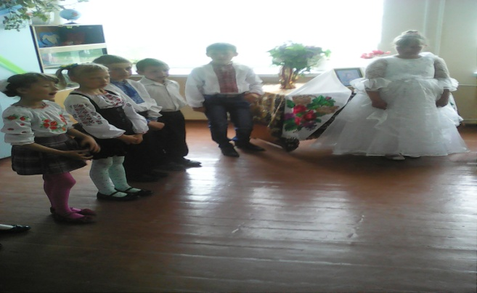
Всі дорослі і діти виконують пісню про маму. Далі, на розсуд організатора свята, можуть проводитись ігри або концерт. Після цього може бути організований солодкий стіл для всіх.
У проведенні свята беруть участь діти, мами, тата, бабусі, учні старших класів. Так, Мрія, Сон, Любов, Радість — це старшокласниці, вони говорять свої слова і проводять ігри.
Пісні виконують мами зі своїми дітьми, бабусі та цілі сім’ї, а також декілька родин. Кінець.

